Итоги спортивных мероприятий

МУ «Молодежный спортивный центр» «Олимп»
С 25 февраля по 3 марта 2019 года
25-26 февраля 2019 года г. Саратов ФОК «Заводской»
состоялся Турнир по хоккею с шайбой в рамках Всероссийских соревнований юных хоккеистов клуба «Золотая шайба» имени А.В. Тарасова 2004-2005 г.р.
3 место Нива (с.Калининское) - лучший нападающий Макеев Кирилл.
28 февраля по 3 марта 2019 года г.Петровск
состоялся Турнир по боксу памяти Панфилова.
1 место Григорян Артур, Григорян Гор, Перепелицын Кирилл.
2 место Нехрист Даниил, Исламов Константин.
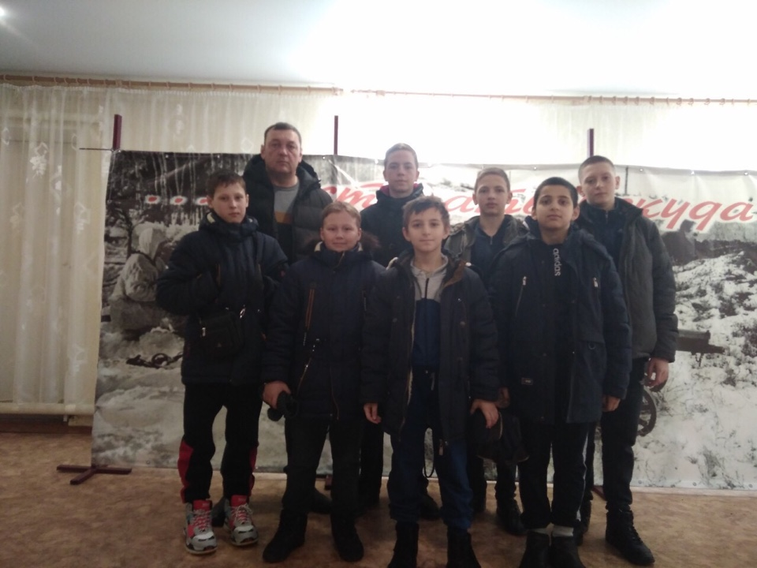
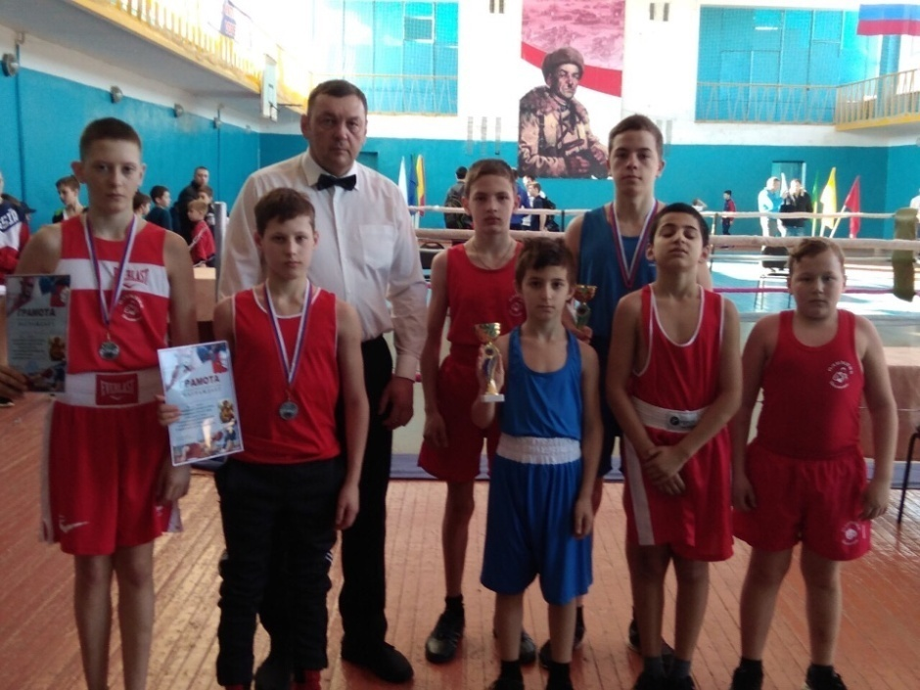
1-3 марта 2019 года в г.Пенза проходили Всероссийские соревнования по легкой атлетике среди 2004-2005 г.р. «Чемпионы для России», в котором приняли участие около тысячи спортсменов со всей России от Сахалина до Санкт-Петербурга, более 60 регионов. В соревнованиях приняли участие и две спортсменки из Маркса, ученица МОУ-СОШ №6 Ноздрачева Анастасия, и ученица МОУ-СОШ № 4.
2-3 марта 2019 года г.Саратов состоялось Открытое первенство города Саратова по легкой атлетике среди 2006-2007 гг.р . В нем приняли участие спортсмены из ЦВР и с. Раскатово. Лучший результат показала ученица МОУ-СОШ №6 Грязева София, занявшая 3 место в беге на 400 метров.
2 марта 2019 года г. Маркс СОКИ состоялось личное первенство г. Маркса по настольному теннису среди женщин «Посвященному Дню 8 марта»:
1 место Леонкина Ангелина (МОУ-СОШ №6);
2 место Романова Ксения (МОУ-СОШ №3);
3 место Цибикина Дарья (МОУ-СОШ №1)
Дополнительный зачет Первенство среди девушек учащихся ССУЗов
1 место Алхасова Алла (Училище искусств);
2 место Корешкова Наталья(Училище искусств);
3 место Петрова Екатерина (Мед.училище).
2 марта 2019 года в с. Павловка прошла Спартакиада ММР среди учащихся образовательных школ ВФСК ГТО. Всего участвовало 12 школ
1 место МОУ-СОШ с. Раскатово.
2 место ООШ с. Березовка.
3 место МОУ-СОШ №3.

